Estudio de la Coordinación de las Protecciones por Métodos Computarizados Aplicados al Centro Comercial Mall del Sur

Anthony Ramírez Rivera, Luis Inde Yanzapanta
Facultad de Ingeniería en Electricidad y Computación
Escuela Superior Politécnica del Litoral
Campus Gustavo Galindo, Km 30.5 vía Perimetral
Apartado 09-015863. Guayaquil-Ecuador
aramirez@espol.edu.ec, linde@espol.edu.ec

Resumen

En la actualidad muchas de las empresas e industrias cuentan con sistemas eléctricos antiguos que no están sujetos a una coordinación de sus protecciones eléctricas o en su defecto cuentan con coordinaciones fuera de rangos establecidos y como producto de esto se tiene desde perdidas del fluido eléctrico innecesarias hasta incendios por fallas eléctricas no despejadas correctamente. El presente trabajo de investigación trata sobre la coordinación de las protecciones eléctricas en un sistema industrial tipo Centro Comercial (Mall del Sur). Lo cual nos garantizará una alta confiabilidad en los sistemas eléctricos de distribución, el estudio consiste en la coordinación de las protecciones desde el punto de interconexión en las redes de media tensión a 13.8KV hasta las barras de carga a 480 y 220V. A nivel de 13.8KV las protecciones principales se realizan mediante relés SEL 551 y G.E 735, mientras que aguas abajo al mismo nivel de tensión se realiza la protección de los alimentadores mediante Seccionadores-Fusibles trifásicos (los fusibles utilizados son de marca INAEL), finalmente se tiene las barras a 480 y 220V las mismas que son protegidas con Breakers Cutler Hammer. La coordinación es realizada a base de curvas de fusibles, breakers y reles principales mostrando gráficamente los resultados deseados al final del estudio.

Palabras Claves: SEL 551, G.E.735, Fusibles INAEL, Breakers Cutler Hammer.

Abstract

Today many companies and industries have older electrical systems that are not subject to coordination of electrical protection or else have coordinations outside established ranges and as a result of this has since lost to unnecessary electricity flow to fire by power failures not properly cleared. The present research is about the coordination of electrical protection in an industrial type mall (Mall del Sur). Which will guarantee a high reliability in electrical distribution systems, the study involves the coordination of protection from the point of interconnection networks 13.8kV medium voltage to the load bus to 480 and 220.
To level of 13.8kV main protections are made by SEL 551 and G.E.735 relays, while downstream at the same level of voltage is the protection of feeders with three-phase disconnectors-fuses (fuses used are INAEL), finally we have bus at 480/220V. Those are protected by Cutler Hammer Breakers.
The coordination is done based on curves of fuses, breakers and main relays graphically showing the desired
results at the end of the study.
Key words: SEL 551, GE735, INAEL Fuses, Breakers Cutler Hammer.

1. Introducción.- Centro Comercial Mall del Sur

El Centro Comercial MALL DEL SUR se encuentra ubicado al sur de la ciudad de Guayaquil en la Ave. 25 de Julio entre las calles José de la Cuadra y Ernesto Albán, su edificación se levanta sobre un área aproximada de 62.000 m², cuenta con 3 niveles los cuales acogen un total de 166 locales comerciales.
Para llevar a cabo las actividades comerciales en el interior del centro comercial, éste tiene una demanda eléctrica total de diseño igual a 4982 KW. Como demanda eléctrica total instalada se tiene un valor de 2755 KW los cuales son distribuidos a los diferentes locales comerciales.

  - Red Eléctrica en Media Tensión.

El suministro del fluido eléctrico al centro comercial se toma a partir de las Redes de Media Tensión de la Empresa Eléctrica. Para tal efecto el centro comercial cuenta con una Acometida Subterránea Principal Trifásica en Media Tensión 13.8 KV, construida con cable # 500 MCM (XLPE – 15KV) .

  - Armario Eléctrico Principal

En el segundo nivel de la edificación se encuentra instalado un Armario Eléctrico constituido por:

- Disyuntor Tripolar en Vacío / 1200 Amp. Cont. 17.5KV Montaje Fijo
- Relé de Sobre-corriente 50/51 Marca SEL551
- Transferencia Automática # 1 – 15 KV
- Transferencia Automática # 1 – 15 KV
- Cabina de Línea – Cámara de Transformación #3 (Fusibles 100A)
- Cabina de Línea – Cámara de Transformación #4 (Fusibles 100A)

  - Alimentadoras Principales en Media Tensión 15 KV

1.3.1 Alimentadora # 1 (Cámara de Transformación # 1).- 3#1/0 Cu AWG XLPE 15KV + 1#1/0 Cu desnudo

1.3.2 Alimentadora # 2 (Cámara de Transformación # 2).- 3#2 Cu AWG XLPE 15 KV + 1#1/0 Cu desnudo.

1.3.3 Alimentadora # 3 (Cámara de Transformación # 3).- 3#2 Cu AWG XLPE 15 KV + 1#1/0 Cu desnudo.
1.3.4 Alimentadora # 4 (Cámara de Transformación # 4).- 3#2 Cu AWG XLPE 15 KV + 1#1/0 Cu desnudo.

1.4 Cámaras de Transformación

- Cámara de Transformación # 1
- Cámara de Transformación # 2
- Cámara de Transformación # 3
- Cámara de Transformación # 4

1.5 Transformadores

1.5.1 Transformador #1.- Trifásico Δ-Y, 500KVA, 13200-480Y/277, 3.35% IMP.
1.5.2 Transformador #2.- Trifásico Δ-Y, 750KVA, 13200- 220Y/127, 4.02% IMP.
1.5.3 Transformador #3.- Trifásico Δ-Y, 400KVA, 13200-480Y/277, 3.10% IMP.
1.5.4 Transformador #4.- Trifásico Δ-Y, 1000KVA, 13200-208Y/120, 4.03% IMP.
1.5.5 Transformador #5.- Trifásico Δ-Y, 1000KVA, 13200- 208Y/120, 4.03% IMP.
1.5.6 Transformador #6.- Trifásico Δ-Y, 750KVA, 13200-480Y/277, 4.02% IMP.
1.5.7 Transformador #7.- Trifásico Δ-Y, 750KVA, 13200-208Y/120, 4.03% IMP.
1.5.8 Transformador #8.- Trifásico Δ-Y, 400KVA, 13200-480Y/277, 3.10% IMP
1.5.9 Transformador #9.- Trifásico Δ-Y, 1000KVA, 13200- 208Y/120, 4.03% IMP.

  - Red Eléctrica en Baja Tensión

La distribución de energía a nivel de baja tensión para los locales comerciales, servicios generales, ascensores, equipos de climatización, bombas, escaleras eléctricas, entre otros se realiza a partir de los secundarios de cada uno de los transformadores hacia los diversos Tableros Eléctricos Principales de Distribución en baja tensión.

- Estudios de Flujo de carga.

Un estudio de flujo de potencia define principalmente las potencias activa y reactiva y el vector de tensión en cada barra del sistema.

2.1 Criterios adoptados para el estudio.

- Flexibilidad Operacional

- Niveles de Confiabilidad

- Niveles de sobrecarga
- Regulación de Voltaje

2.2 Análisis del caso

- Caso Base Máxima Carga

El análisis del caso citado fue realizado con la ayuda de una herramienta computacional, Software – PowerWorld, el cual permitió simular el funcionamiento del sistema eléctrico.

Para tal efecto se ingresó la información levantada en el sitio de estudio tal como datos de Cargas, Impedancias de Líneas, Transformadores, Voltajes a nivel de Media Tensión, distancias de acometidas, diagramas unifilares, entre otros. Toda la información real fue llevada a datos en por unidad considerando como bases 13.8KV y 100MVA.

2. 3. Datos del Sistema.

Tabla 1. Cargas del Sistema

TABLA DE CARGAS
Bus | Name | Nom  kV | Load  MW | Load  MVAR | Load  MVA
4 | TD - T3 | 0,220 | 0,264 | 0,053 | 0,270
5 | TD - T4 | 0,480 | 0,132 | 0,085 | 0,158
6 | TD - T1 | 0,208 | 0,403 | 0,196 | 0,451
7 | TD - T2 | 0,480 | 0,080 | 0,031 | 0,086
9 | TD - T5 | 0,208 | 0,537 | 0,134 | 0,554
10 | TD - T6 | 0,480 | 0,365 | 0,244 | 0,438
12 | TD - T7 | 0,208 | 0,462 | 0,152 | 0,488
13 | TD - T8 | 0,480 | 0,105 | 0,092 | 0,140
15 | TD - T9 | 0,208 | 0,407 | 0,118 | 0,424
Tabla 2. Impedancias de Línea P.U.

IMPEDANCIAS DE LINEAS - VALORES P.U.
De  Barra | To  Barra | AWG | R | X | R (p.u.)  B:1,904 | X (p.u.)  B:1,904
Emp.  Eléct. | Cabina  Prin. | 4/0 | 0,016 | 0,0107 | 0,0089 | 0,0056
Cabina  Prin. | Cam. 1 | 1/0 | 0,007 | 0,0026 | 0,0039 | 0,0014
Cabina  Prin. | Cam. 2 | 2 | 0,035 | 0,0089 | 0,0188 | 0,0047
Cabina  Prin. | Cam. 3 | 2 | 0,035 | 0,0089 | 0,0187 | 0,0046
Cabina  Prin. | Cam. 4 | 2 | 0,028 | 0,0070 | 0,0147 | 0,0036

Una vez analizados los datos obtenidos en el área de estudio se procedió al ingreso de la información en el software PowerWorld para obtener el diseño del sistema eléctrico en condiciones reales mostrado a continuación.

Diseño Eléctrico Caso Base Máxima Carga
POWERWORLD

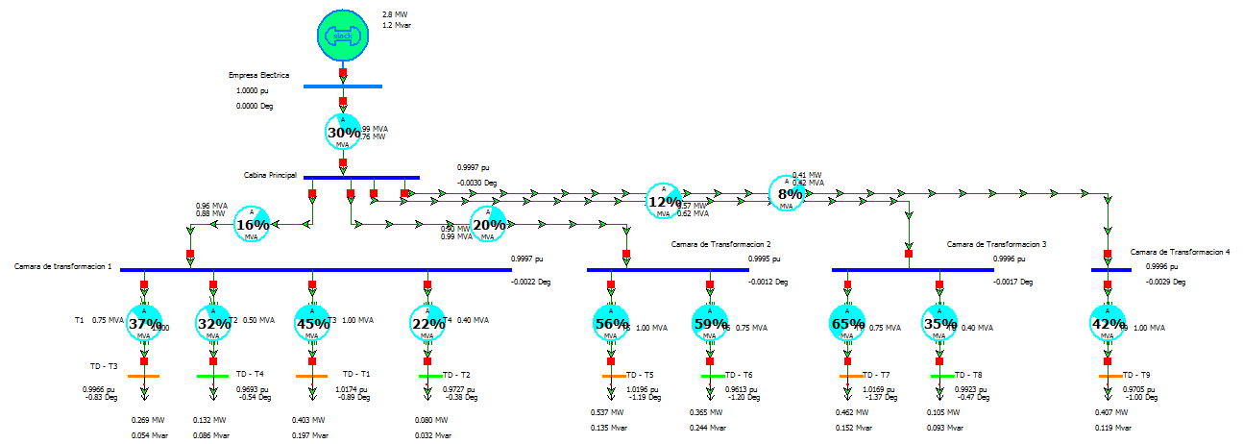

2.4 Resultados de los Estudios de Flujo de Carga.

Tabla 3. Voltajes en cada barra.

Bus Records | Nom kV | PU Volt | Volt (kV) | Angle (Deg)
Emp. Eléct. | 13,8 | 1 | 13,8 | 0
Cab. Prin. | 13,8 | 0,9997 | 13,796 | 0
Cám.1 | 13,8 | 0,9996 | 13,795 | 0
TD - T3 | 0,2 | 0,9917 | 0,198 | -0,93
TD - T4 | 0,48 | 0,9920 | 0,476 | -0,89
TD - T1 | 0,2 | 0,9901 | 0,198 | -1,11
TD - T2 | 0,48 | 0,9914 | 0,476 | -0,96
Cám. 2 | 13,8 | 0,9996 | 13,794 | 0
TD - T5 | 0,21 | 0,9944 | 0,207 | -0,61
TD - T6 | 0,48 | 0,9899 | 0,475 | -1,13
Cám. 3 | 13,8 | 0,9996 | 13,794 | 0
TD - T7 | 0,21 | 0,9880 | 0,206 | -1,34
TD - T8 | 0,48 | 0,9944 | 0,477 | -0,6
Cám. 4 | 13,8 | 0,9996 | 13,795 | 0
TD - T9 | 0,21 | 0,9934 | 0,207 | -0,73

Tabla 4. Consumo total de potencia.

Demanda Total  Mall del Sur | Nom  kV | Volt  (kV) | Load  MW | Load  Mvar | F.P.
 | 13,8 | 13,8 | 2,72 | 1,37 | 0,9

Tabla 5. Carga de Conductores.

From Name | To  Name | MVA | Lim  MVA | % of MVA  Limit (Max)
Empresa Eléctrica | Cab. Prin. | 3 | 10 | 30,4
Cabina Principal | Cám. 1 | 1,4 | 6,2 | 22
Cabina Principal | Cám. 2 | 0,7 | 5 | 14
Cabina Principal | Cám. 3 | 0,6 | 5 | 12,7
Cabina Principal | Cám. 4 | 0,3 | 5 | 7

Sec. | R + jX | R + jX | X/R
 | p.u. | Ohmios
Zeq(+) | 0,17402+J0,8041 | 0,3314+J1,53 | 4,621
Zeq(0) | 1,08413+J1,7437 | 2,0646+J3,320
Tabla 6. Carga de Transformadores.

From Name | To  Name | MVA | Lim  MVA | % of MVA  Limit (Max)
Cám. 1 | TD - T3 | 0,3 | 0,7 | 44,6
Cám. 1 | TD - T4 | 0,3 | 0,5 | 51,2
Cám. 1 | TD - T1 | 0,5 | 1 | 53,3
Cám. 1 | TD - T2 | 0,2 | 0,4 | 59,7
Cám. 2 | TD - T5 | 0,3 | 1 | 29,1
Cám. 2 | TD - T6 | 0,4 | 0,7 | 54,2
Cám. 3 | TD - T7 | 0,5 | 0,7 | 64,3
Cám. 3 | TD - T8 | 0,2 | 0,4 | 37,7
Cám. 4 | TD - T9 | 0,3 | 1 | 35

2.5 Conclusiones del estudio de Flujo.

Los voltajes en las barras se encuentran dentro del rango establecido para caídas de voltajes. (+- 2.5%).
La capacidad de las líneas son muy bajas con respecto a su ampacidad.
Los transformadores están trabajando en un promedio del 60 % .
Finalmente el factor de potencia calculado de acuerdo a los datos de potencia activa y reactiva es de 0,90 mientras que la información que registra el medidor totalizador del sistema muestra un valor de 0,92.

- Estudio de Cortocircuito.

3.1 Impedancias Equivalentes en el Punto de Entrega de E.E.
La Empresa Eléctrica facilitó los MVA de Corto Circuito y las Impedancias de Thevenin en la Barra de Interconexión del Mall con la Empresa. La información fue trasladada a la base de 100MVA y 13.8 KV y se indica en la siguiente tabla:

Tabla 7. Corrientes y MVA de cortocircuito máx. carga.

Tipo de Falla | Corriente de Falla Amperios | Angulo | MVA de Corto Circuito
Trifásica | 5164,1 | -79,34 | 125
Línea-Tierra | 3496,9 | -68,72 | 85

Tabla 8. Impedancias de cortocircuito máx. carga.

3.2 Resultados de los Estudios de Corto Circuito.

Tabla 9. Corrientes de falla máx. y min. reflejadas a 13.8KV.

BARRA | I falla máx. | Tipo  de Falla | I falla min. | Tipo  de Falla
Emp. Eléct. | 5158,04 | LLL | 2552,22 | LL-T
Cab. Prin. | 5111,95 | LLL | 2523,24 | LL-T
Cám. 1 | 5105,36 | LLL | 2517,01 | LL-T
TD - T3 | 2039,24 | LL-T | 585,24 | LL
TD - T4 | 1642,55 | LL-T | 472,00 | LL
TD - T1 | 2800,06 | LL-T | 802,03 | LL
TD - T2 | 1439,22 | LL-T | 413,81 | LL
Cám. 2 | 5056,29 | LLL | 2483,43 | LL-T
TD - T5 | 2796,23 | LL-T | 800,93 | LL
TD - T6 | 2003,43 | LL-T | 575,14 | LL
Cám. 3 | 5055,53 | LLL | 2483,10 | LL-T
TD - T7 | 2194,15 | LL-T | 629,56 | LL
TD - T8 | 1468,34 | LL-T | 422,11 | LL
Cám. 4 | 5067,63 | LLL | 2491,76 | LL-T
TD - T9 | 2557,99 | LL-T | 733,15 | LL

Donde: (LLL): Falla trifásica
(L-T): Falla de una fase a tierra.
(LL): Falla de línea a línea.
Las corrientes de cortocircuito han sido calculadas considerando los estándares de la IEEE aplicables para el cálculo de falla para voltajes medio y alto. l Standard IEEE Std C37.010-1979, IEEE Std C37.5-1979, IEEE Std 141-1993, IEEE Std 241-1990, and IEEE Std 242-1986.

- Coordinación de las Protecciones.

4.1. Curvas de coordinación para la protección de la barra principal 13.8 KV.

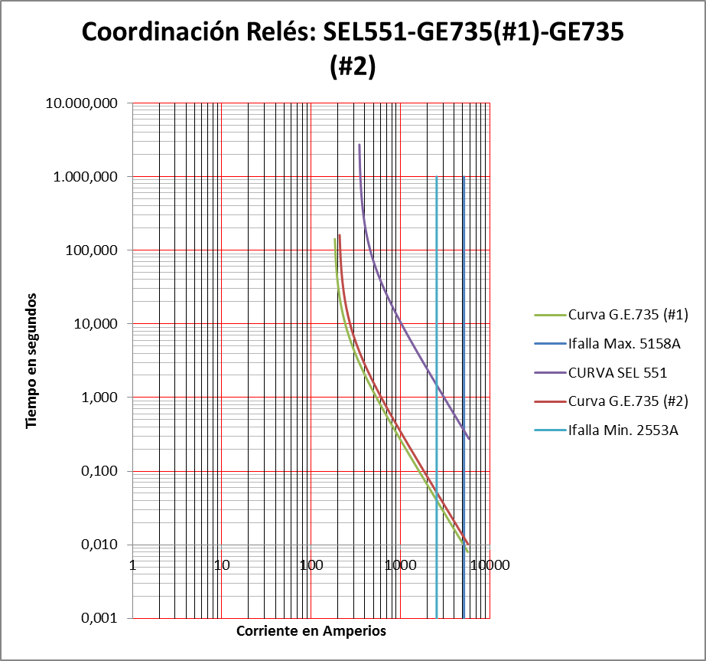

Figura 1. Curvas de coordinación.
Tabla 10. Ajustes de Protecciones

 | SEL 551 | G. E. 735  # 1 |  | G. E. 735  # 2
Voltage L-L [KV] | 13.8 |  | 13,8 | 13,8
I n Prim. [A] | 343 |  | 140 | 204
I Pick Up Prim. [A] | 348 |  | 180 | 209
Relación CT | 600/5 |  | 150/5 | 150/5
Factor CT | 120 |  | 30 | 30
In Sec. [A] | 2,85 |  | 4,62 | 6,8
I Pick Up Sec. [A] | 2,90 |  | 6 | 7
Protección | 51 |  | 51 | 51
Curva | IEC  Extremely  Inverse. C3 |  | IEC Extremelly Inverse C | IEC Extremely  Inverse C
TD | 1,0 |  | 0,1 | 0,1
t coordinación | 0,36 [s] |  | 0,01 [s] | 0,04 [s]

4.2. Curvas de coordinación para la protección de la cámara de transformación # 1

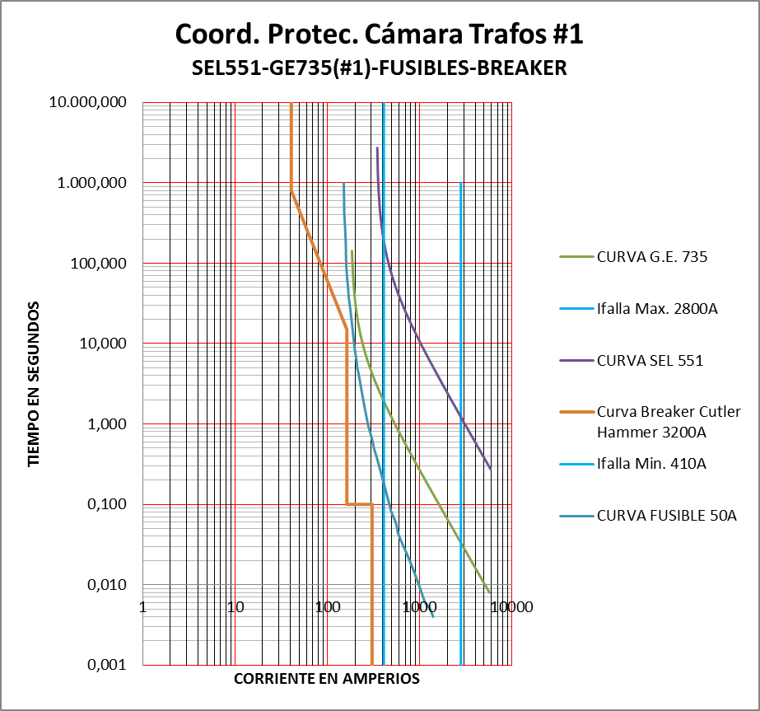

Figura 2. Curvas de coordinación
Tabla 11. Ajustes de Protecciones

 | SEL 551 |  | G. E. 735  # 1
Voltage L-L [KV] | 13.8 | 13,8
In Prim. [A] | 343 | 140
I Pick Up Prim. [A] | 348 | 180
Relación CT | 600/5 | 150/5
Factor CT | 120 | 30
In Sec. [A] | 2,85 | 4,62
I Pick Up Sec. [A] | 2,90 | 6
Protección | 51 | 51
Curva | IEC Extremely  Inverse. C3 | IEC Extremelly Inverse C
TD | 1,0 | 0,1
t coordinación | 1,2 [s] | 0,034 [s]

Tabla 12. Ajustes de Breaker Cuttler Hammer 3200A

Ajustes Breaker Cuttler Hammer 3200A - Transformador 1000 KVA
Parametros de Ajuste | Ajuste Actual | Valor Real del Ajuste | Ajuste Propuesto | Valor Real del Ajuste
Long Delay Setting | 0,8 In | 2560 A secunadrios / 40.8 A primarios | 0,8 In | 2560 A secunadrios / 40.8 A primarios
Long Delay Time | 15 seg. | 15 seg | 15 seg. | 15 seg
Short Delay Setting | 6 Ir | 245 A primarios | 4 Ir | 163 A primarios
Short Delay Time | 0,2 seg. | 0,2 seg. | 0,1 seg. | 0.1 seg.
Instantaneous | 8 In | 408 A primarios | 6 In | 306 A primarios
4.3. Curvas de coordinación para la protección de la cámara de transformación # 2

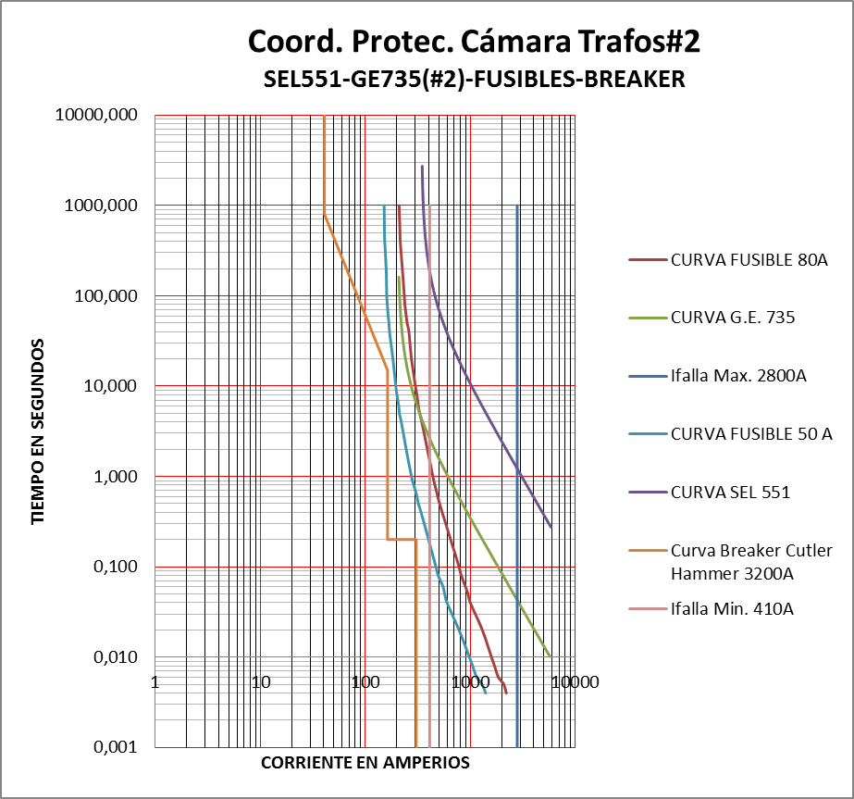

Figura 3. Curvas de coordinación

Tabla 14. Ajustes de Protecciones

 | SEL 551 |  | G. E. 735  # 2
Voltage L-L [KV] | 13.8 |  |  | 13,8
In Prim. [A] | 343 |  |  | 204
I Pick Up Prim. [A] | 348 |  |  | 209
Relación CT | 600/5 |  |  | 150/5
Factor CT | 120 |  |  | 30
In Sec. [A] | 2,85 |  |  | 6,8
I Pick Up Sec. [A] | 2,90 |  |  | 7
Protección | 51 |  |  | 51
Curva | IEC Extremely  Inverse. C3 |  |  | IEC Extremely  Inverse C
TD | 1,0 |  |  | 0,1
t coordinación | 1,2 [s] |  |  | 0,045 [s]

Tabla 15. Ajustes de Breaker Cuttler Hammer 3200A

Ajustes Breaker Cuttler Hammer 3200A - Transformador 1000 KVA
Parametros de Ajuste | Ajuste Actual | Valor Real del Ajuste | Ajuste Propuesto | Valor Real del Ajuste
Long Delay Setting | 0,8 In | 2560 A secunadrios / 40.8 A primarios | 0,8 In | 2560 A secunadrios / 40.8 A primarios
Long Delay Time | 15 seg. | 15 seg | 15 seg. | 15 seg
Short Delay Setting | 6 Ir | 245 A primarios | 4 Ir | 163 A primarios
Short Delay Time | 0,2 seg. | 0,2 seg. | 0,1 seg. | 0.1 seg.
Instantaneous | 8 In | 408 A primarios | 6 In | 306 A primarios

4.4. Curvas de coordinación para la protección de la cámara de transformación # 3

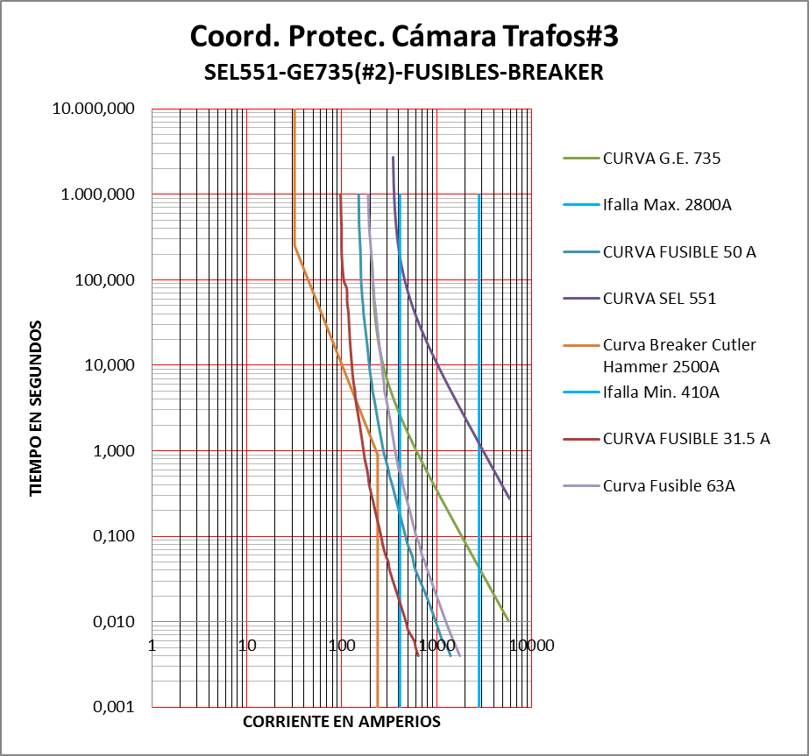

Figura 4. Curvas de coordinación

Tabla 16. Ajustes de Protecciones

 |  | SEL 551 |  |  | G. E. 735  # 2
Voltage L-L [KV] |  |  | 13.8 |  |  | 13,8
In Prim. [A] |  |  | 343 |  |  | 204
I Pick Up Prim. [A] |  |  | 348 |  |  | 209
Relación CT |  |  | 600/5 |  |  | 150/5
Factor CT |  |  | 120 |  |  | 30
In Sec. [A] |  |  | 2,85 |  |  | 6,8
I Pick Up Sec. [A] |  |  | 2,90 |  |  | 7
Protección |  |  | 51 |  |  | 51
Curva | IEC Extremely  Inverse. C3 |  |  |  |  | IEC Extremely  Inverse C
TD | 1,0 |  |  |  |  | 0,1
t coordinación | 1,2 [s] |  |  |  |  | 0,045 [s]

Tabla 17. Ajustes de Breaker Cuttler Hammer 750A

Ajustes Breaker Cuttler Hammer 2500A - Transformador 750 KVA
Parametros de Ajuste | Ajuste Actual | Valor Real del Ajuste | Ajuste Propuesto | Valor Real del Ajuste
Long Delay Setting | 0,8 In | 2000 A secunadrios / 31,89 A primarios | 0,8 In | 2000 A secunadrios / 31,89 A primarios
Long Delay Time | 15 seg. | 15 seg | 4 seg. | 15 seg
Instantaneous | 8 In | 318,88 A primarios | 6 In | 239,16 A primarios

4.5. Curvas de coordinación para la protección de la cámara de transformación # 4

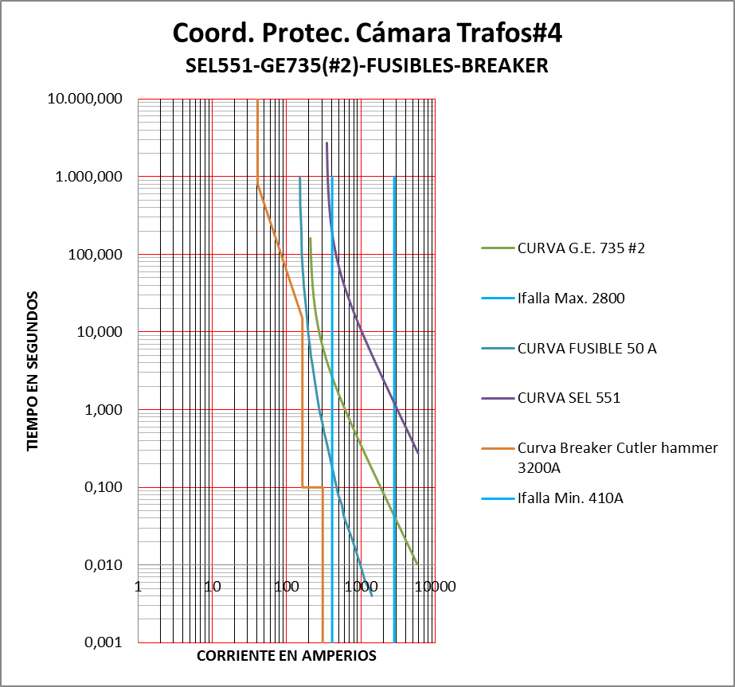

Figura 5. Curvas de coordinación

Tabla 19. Ajustes de Protecciones

 | SEL 551 |  |  | G. E. 735  # 2
Voltage L-L [KV] | 13.8 |  | 13,8
In Prim. [A] | 343 |  | 204
I Pick Up Prim. [A] | 348 |  | 209
Relación CT | 600/5 |  | 150/5
Factor CT | 120 |  | 30
In Sec. [A] | 2,85 |  | 6,8
I Pick Up Sec. [A] | 2,90 |  | 7
Protección | 51 |  | 51
Curva | IEC Extremely  Inverse. C3 |  | IEC Extremely  Inverse C
TD | 1,0 |  | 0,1
t coordinación | 1,2 [s] |  | 0,045 [s]

Tabla 20. Ajustes de Breaker Cuttler Hammer 3200A

Ajustes Breaker Cuttler Hammer 3200A - Transformador 1000 KVA
Parametros de Ajuste | Ajuste Actual | Valor Real del Ajuste | Ajuste Propuesto | Valor Real del Ajuste
Long Delay Setting | 0,8 In | 2560 A secunadrios / 40.8 A primarios | 0,8 In | 2560 A secunadrios / 40.8 A primarios
Long Delay Time | 15 seg. | 15 seg | 15 seg. | 15 seg
Short Delay Setting | 6 Ir | 245 A primarios | 4 Ir | 163 A primarios
Short Delay Time | 0,2 seg. | 0,2 seg. | 0,1 seg. | 0.1 seg.
Instantaneous | 8 In | 408 A primarios | 6 In | 306 A primarios

CONCLUSIONES

La capacidad de todos los fusibles instalados tanto para protección de cada transformador como para la protección de cada una de las cámaras de transformación se encuentran sobre dimensionados, con lo cual se podrían permitir sobre-corrientes que restarían la vida útil de los transformadores así como daños en las cargas conectadas.

En su mayoría no se cumplen las coordinaciones para las protecciones existentes.

Los transformadores no están trabajando a plena carga, según operarios del sistema eléctrico del mall manifiestan que en la actualidad los transformadores están trabajando al 60 % de su capacidad.

Todos los locales del centro comercial Mall del Sur están en siendo ocupados, en la actualidad el centro comercial tiene conectada su máxima carga con los transformadores trabajando al 60% de sus respectivas capacidades.

RECOMENDACIONES:

Se recomienda el cambio de los fusibles INAEL para la protección de transformadores y cámaras de transformación en todos los casos analizados con la finalidad de que las fallas eléctricas sean despejadas correctamente y en tiempos muy cortos.

Con el cambio de fusibles es posible obtener una mejor coordinación de las protecciones, se sugiere realizar los ajustes indicados en cada caso.

Al no estar trabajando a plena carga cada transformador, se tiene una mayor seguridad para realizar el cambio de los fusibles.

Finalmente se recomienda realizar las coordinaciones indicadas considerando que el centro comercial ya no incrementaría cargas significantes que afecten los cambios sugeridos y alteren las coordinaciones recomendadas.

